**Aluno:** Guilherme Soares Rocha

# Matrícula: 211039789

Revisão P1

# ME-R (Modelo Entidade-Relacionamento)

## ENTIDADES

CONTA  
AGENCIA

ENDERECO

CLIENTE

TRANSACAO

## ATRIBUTO

CONTA (idConta, dtAbertura, saldo, cpfCliente, idAgencia, idTransacao)  
AGENCIA (idAgencia, nome, idEndereco, idConta)

ENDERECO (idEndereco, rua, numero, bairro, cep, cidade, estado, complemento)

CLIENTE (cpf, nome, telefone, {email}, dtNascimento, sexo, idEndereco)

TRANSACAO (idTransacao, operacao, dtTransacao, horarioTransacao, valor, comentario)

## RELACIONAMENTO

CONTA - **associada** - AGENCIA

Uma CONTA é associada a uma AGENCIA, e uma AGENCIA pode estar associada a várias CONTA.

Cardinalidade (n:1)

CLIENTE - **possui** - CONTA

Um CLIENTE pode possuir várias CONTA, mas uma CONTA só pode possuir um cliente.

Cardinalidade (1:n)

AGENCIA – **contem** - ENDERECO

Uma AGENCIA contem apenas um endereco, e um endereco só pode ser desta AGENCIA.

Cardinalidade (1:1)

CLIENTE – **detem** - ENDERECO

Um CLIENTE contem um ENDERECO, e um ENDERECO pode ser de vários CLIENTE.

Cardinalidade (n:1)

CONTA – **recebe** - TRANSACAO

Uma CONTA pode receber várias TRANSACAO, mas uma TRANSACAO só pode ser de uma CONTA.

Cardinalidade (1:n)

# DE-R (Diagrama Entidade-Relacionamento)

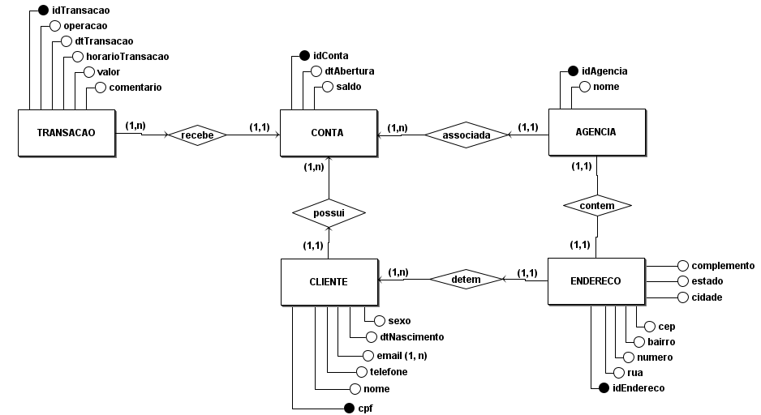

# DLD (Diagrama Lógico)

